VOYAGE PEDAGOGIQUE DES 5ème B:
A LA DECOUVERTE DE L’EMPIRE DU MONOMOTAPA AU ZIMBABWE
(26-30 mars 2012)
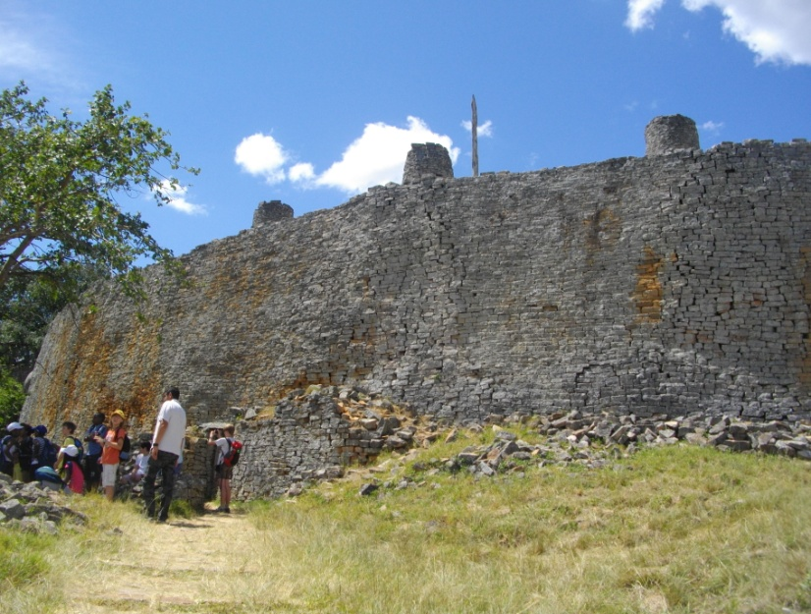
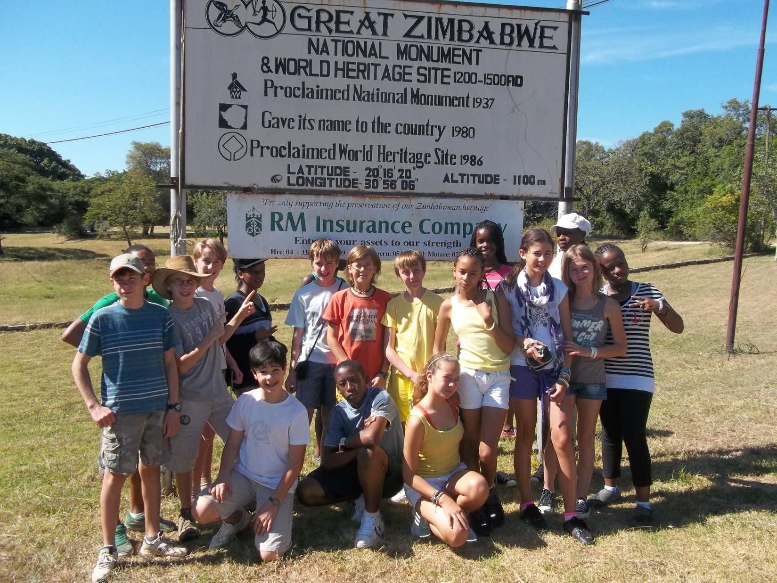
La citadelle

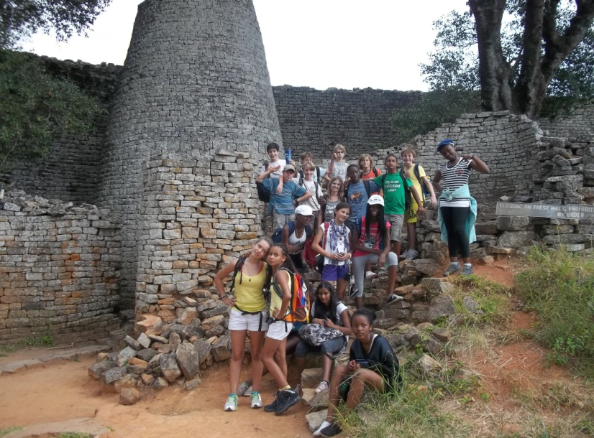
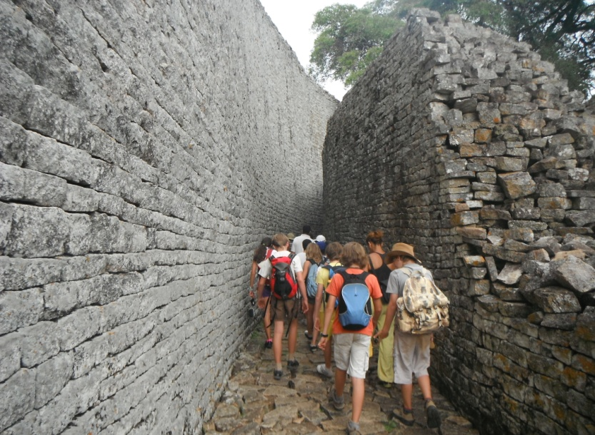
Le grand enclos Le grand enclos

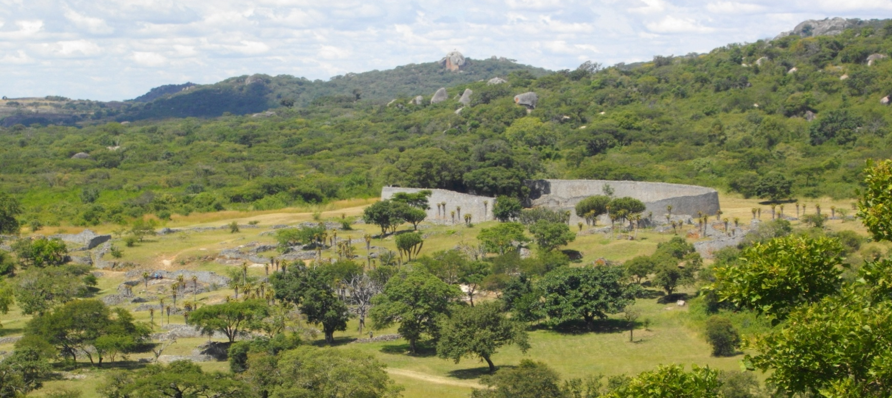
L’empire du Monomotapa est un empire médiéval, située en Afrique australe, recouvrant les territoires actuels du Zimbabwe, du Nord de l’Afrique du Sud et du Mozambique. Il dura à peu prés cinq siècles : du XIe au XVIe siècle.
La population de cet empire était animiste : ils croyaient aux esprits des ancêtres et aux forces de la nature.
Les principales ressources furent l’or et l’agriculture. En effet de nombreuses mines d’or se trouvaient sur leur vaste territoire. C’est d’ailleurs grâce à l’or que cet empire s’est développé au XIVe siècle. Les arabes faisaient du commerce avec l’empire du Monomotapa à partir du port de Sofala sur la côte du Mozambique.
Ils échangeaient de l’or, des esclaves ou encore de l’ivoire contre du tissu, des vases de Chine, …
Le souverain dirigeait le royaume depuis la capitale appelée Grand Zimbabwe. On pense que le roi vivait dans la citadelle en hauteur et que, dans la vallée, se trouvait ses femmes (dont la principale vivait dans le grand enclos), l’aristocratie et autour les villages. L’empire a commencé à décliner avec l’épuisement des ressources. De plus, de nombreux conflits de succession vinrent diviser l’empire et les portugais, fraichement arrivés dans la région firent main basse sur ces terres au XVIe siècle.
Les 5^{ème.}

